Областное государственное казенное общеобразовательное учреждение
«Ивановская коррекционная школа № 1»
__________________________________________________________________
Адрес: 153022 г. Иваново, ул. 4-я Первомайская, д. 5/1, тел./факс 38-54-46
ivkorrschol1@mail.ru

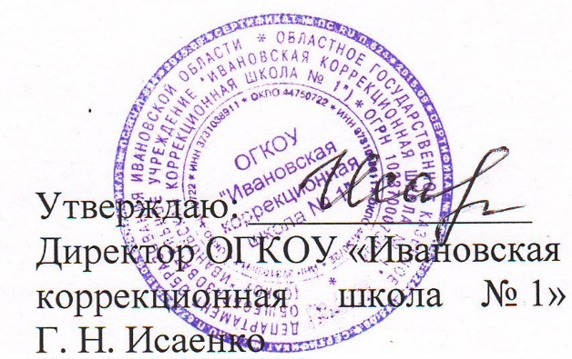
Приказ № 76-ОД от 31.08.2022

План работы методического объединения
общеобразовательного цикла
на 2022-2023учебный год

Председатель МО:
Репьева Ирина Сергеевна

Иваново-2022 г.
План работы МО учителей общеобразовательного цикла
на 2022-2023 учебный год

Тема: «Изучение и реализация основных положений ФГОС образования обучающихся с умственной отсталостью (интеллектуальными нарушениями)

Цель: Создание условий для личного и профессионального саморазвития педагогов, их эрудиции и компетентности в области применения инновационных технологий, способствующих совершенствованию качества обучения учащихся; совершенствование уровня педагогического мастерства учителей, компетентности в предметных областях общеобразовательного цикла в условиях реализации ФГОС с ОВЗ и модернизации системы образования путем применения активных технологий
Задачи:
- совершенствовать уровень педагогического мастерства учителей в условиях реализации ФГОС с ОВЗ и модернизации системы образования путем применения активных технологий;
- повышать качество преподавания через анализ собственной деятельности, систематизацию положительного опыта коллег, добившихся высоких результатов в обучении;
- повышать квалификацию учителей через постоянно действующие формы обучения (курсы повышения квалификации, открытые уроки, семинары, постоянная работа по самообразованию и др.);
- принимать участие в конкурсном движении учителей;
- совершенствовать систему индивидуальной и дифференцированной работы с обучающимися;
- продолжить работу по преемственности обучения между начальной и основной школой;
- активизировать внеклассную деятельность по предмету как средство развития познавательной, творческой деятельности, как средство повышения воспитательной роли предметов общеобразовательного цикла.
Ожидаемые результаты работы:
- рост качества знаний учащихся;
-повышение познавательного интереса обучающихся к предметам общеобразовательного цикла;
- овладение учителями системой преподавания предметов в соответствии с ФГОС с ОВЗ;
- создание условий в процессе обучения для формирования у учащихся ключевых компетентностей.
Формы методической работы: педагогические и методические советы, предметные и творческие объединения учителей, работа учителей по темам самообразования, открытые уроки, методические семинары, организация и контроль курсовой системы повышения квалификации, взаимопосещение уроков, неделя методического оъединения.
Основные направления методической работы:
• практическая направленность образования, способствующая формированию жизненных компетенций обучающихся;
• дифференцированное обучение;
• адаптация обучающихся в новых жизненных условиях;
• овладение новыми методиками в работе.

План - сетка работы
МО учителей общеобразовательного цикла
на 2022-2023 учебный год

№ | Содержание | Дата | Ответствен-ный
1. | Заседание МО. «Планирование и организация методической работы учителей на 2022-2023 учебный год»  1. Обсуждение и утверждение плана работы МО на 2022-2023 учебный год. Задачи МО на 2022-2023 учебный год.  2. Обсуждение и утверждение рабочих программ учителей методического объединения  3. Обсуждение и утверждение методических тем по самообразованию учителей.  4. Составление графика проведения открытых уроков  5. Соблюдение единого орфографического режима при оформлении школьной и ученической документации. | Август | Предс. МО Репьева И.С.  Педагоги МО  Репьева И.С.
2. | Заседание МО. «Гражданско-патриотическое воспитание – как одно из важнейших направлений образовательной и воспитательной работы с учащимися»  - Формирование патриотического сознания, чувства любви к Родине – основа воспитания гражданина  - Использование современных образовательных технологий в патриотическом воспитании обучающихся с умственной отсталостью на уроках географии  - Формирование правильного понимания морально-нравственных качеств человека  - Патриотическое воспитание на уроках ОБЖ в условиях реализации ФГОС ОВЗ (отчет по теме самообразования)  - Проверка тетрадей и техники чтения в 5-11 классах. Итоги и рекомендации.  - Обсуждение открытого урока ОСЖ Васильевой Н.Ю. в 5А классе. | Октябрь | Репьева И.С.  .  Баландина Е.В.  Попова В.В.  Романова А.В.  Репьева И.С.
3. | Заседание МО. «Современный урок как основа эффективного и качественного образования»  - Формирование навыков чтения у обучающихся с умственной отсталостью с использованием современных методов и приемов  - Современный урок в условиях внедрения ФГОС ОВЗ  - Повышение уровня общего развития учащихся и коррекции недостатков познавательной деятельности в процессе обучения математики  - Эффективность урока – необходимый показатель качества учебной работы (отчет по теме самообразования)  - Обсуждение открытого урока биологии в 7а Романовой С.Н. | Декабрь | Гусева О.Ю.  Романова А.В.  Моисеева А.С.  Речкалова М.А.
4. | Заседание МО. «Профессиональные компетенции педагогов – основа качества образования»  - Современные образовательные технологии как средство реализации ФГОС нового поколения  - Педагогические компетенции современного учителя  - Обсуждение плана проведения предметной недели  - Отчеты по самообразованию | Февраль | Репьева И.С.  Речкалова М.А.  Учителя- предметники
5. | Заседание МО. «Подведение итогов работы МО общеобразовательного цикла в 2022-2023 учебном  году. Планирование работы МО на 2023-2024 учебный год».  - Анализ работы МО за 2022-2023 учебный  год.  2. Отчет педагогов о работе за год.  3. Обсуждение плана работы МО на 2023-2024  учебный год.  4.Отчеты по темам самообразования  5. Итоги проверки тетрадей и техники чтения 5-11 классов  5.Анализ проведения предметной недели  6. Анализ взаимопосещённых уроков | Май | Председатель  МО  Учителя МО

